PROIECT DIDACTIC
Clasa a VII-a
Matematică

Proiect didactic realizat de Monica Maria Popovici, profesor Digitaliada, revizuit de Ioan Popa, profesor Digitaliada

Textul și ilustrațiile din acest document sunt licențiate de Fundația Orange conform termenilor și condițiilor licenței Attribution-NonCommercial-ShareAlike 4.0 International (CC BY-NC-SA 4.0) care poate fi consultată pe pagina web https://creativecommons.org/licenses/by-nc-sa/4.0/.

Înțelegerea matematicii utilizând jocul Pythagorea

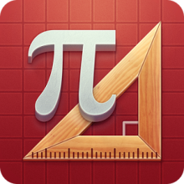

Clasa a VII-a - Patrulatere: Pătrat
Tipul lecției - Lecție mixtă

Introducere
În această lecție introductivă, elevii de clasa a VII-a vor învăța să descrie, să construiască și să calculeze: lungimi de laturi și măsuri de unghiuri într-un pătrat. Utilizând aplicația Pythagorea, elevii vor reuşi să realizeze reprezentările plane ale figurilor geometrice cerute în enunțuri. Elevii vor lucra individual și în echipe de câte doi. Se recomandă ca profesorul să fie familiarizat cu jocul Pythagorea și să pregătească înainte de a începe lecția materialele necesare, fișele de lucru și tabletele. Elevii vor fi așezați câte doi în bancă.

Competențe generale și specifice:
CG 1. Identificarea unor date și relații matematice și corelarea lor în funcție de contextul în care au fost definite;
CS 1. Recunoașterea și descrierea pătratului în configurații geometrice date;
CS 2. Identificarea pătratelor utilizând proprietățiile precizate;
CG 2. Utilizarea algoritmilor și a conceptelor matematice pentru caracterizarea locală sau globală a unei situații concrete;
CS 1. Utilizarea proprietățiilor calitative și metrice ale pătratelor în rezolvarea unor probleme;
CG 4. Exprimarea caracteristicilor matematice cantitative sau calitative ale unei situații concrete și a algoritmilor de prelucrare a acestora;
CS 1. Exprimarea prin reprezentări geometrice a noțiunilor legate de pătrat;
CS 2. Alegerea reprezentărilor geometrice adecvate în vederea optimizării calculelor de lungimi de segmente și măsuri de unghiuri.

Competențe derivate
    - Utilizarea proprietăților pătratelor în probleme;
    - Reprezentarea (modelarea cu ajutorul aplicației) a unor pătrate;
    - Recunoașterea pătratelor în configurații date;
    - Calcularea unor lungimi de segmente de dreaptă și măsuri de unghiuri în problemele propuse;
    - Utilizarea corespunzătoare a tabletelor în aplicațiile solicitate;
    - Analizarea datele unei probleme și transpunerea în alt context, de particularizare sau generalizare;

Strategii didactice învațate:

- Metode și procedee
Conversația, observația, expunerea, exercițiul, analiza, dialogul, problematizarea, demonstrația.

- Material suport
Manual, culegeri, fișe de lucru, tablă, cretă albă, portofoliul profesorului, laptop, tablete cu aplicația Pythagorea.

- Forme de organizare a activității
Activitate frontală, activitate individuală.

- Forme de evaluare
Observarea sistematică se va realiza pe parcursul lecției, prin întrebările și problemele puse elevilor, care vor arăta:
- Volumul și calitatea cunoștințelor însușite;
- Gândirea logică și creativă a elevilor;
- Modul de participare la lecție.

- Bibliografia
Culegere, Ștefan Smarandache, Editura Universal Plan
Manual, R.A. Mariana Mitea, Editura Didactică și Pedagogică
Culegere „Clubul Matematicienilor”, Editura Art
Manual, Editura Sigma

Desfășurarea lecției

Secvențele  lecției | Activități ale lecției |  | Strategii didactice |  | Forme de organizare ale:
 | Activitatea profesorului | Activitatea elevului | Metode | Mijloace | Activității | Evaluării
1. Momentul organizatoric  (2 min.) | - Verificarea prezenței elevilor și notarea absențelor în catalog;  - Verificarea ținutei elevilor și a celor necesare desfășurării orei;  - Asigurarea unei atmosfere adecvate pentru buna desfășurare a orei. | - Elevii se asigură că au toate cele necesare;  - Elevii respectă condițiile de disciplină. | Dialogul
2. Verificarea temei pentru acasă  (8 min.) | Tema de acasă va fi verificată prin sondaj. În cazul în care au fost probleme nerezolvate sau au apărut erori, acestea se vor rezolva la tablă sau vor fi explicate oral. | - Elevii sunt atenți la întrebările adresate;  - Elevii răspund la întrebări. | Conversația |  | Activitate individuală | Chestionare orală
4. Anunțarea temei și a obiectivelor fundamentale ale lecției  (2 min.) | Astăzi ne propunem să construim, să demonstram și să calculăm lungimi de laturi și măsuri de unghiuri într-un pătrat. | - Elevii sunt atenți. | Expunerea  Conversația |  |  | Observarea sistematică
5. Dirijarea învățării  (10 min.) | Se scrie titlul lecției pe tablă: „Pătratul”.  Predarea lecției se va face cu ajutorul elevilor enunțând și definind unele proprietăți.  Def.: Paralelogramul care este în același timp dreptunghi și romb se numește pătrat.  $\left.\begin{aligned}ABCD-drept. \\ ABCD-romb\end{aligned}\right\}=>ABCD-patrat$  A  B D  C  Pentru a arăta că un pătrulater este pătrat, este suficient să demonstrăm că:  Prop. 1. Dacă un paralelogram are două laturi consecutive congruente și un unghi drept, atunci este pătrat.  A  O  B D  O  C  $$\left.\begin{aligned}ABCD-paral. \\ \left[AB\right]≡[BC] \\ m\left(\hat{ABC}\right)={90}^{°}\end{aligned}\right\}=>ABCD-pătrat$$  Sau  Prop. 2. Dacă un paralelogram are diagonalele congruente și perpendiculare, atunci este pătrat.  A  O  B D  C  $$\left.\begin{aligned} \\ ABCD-paral. \\ [AC]≡[BD] \\ AC⊥BD\end{aligned}\right\}=>ABCD-pătrat$$  Sau  Propr. 3. Rombul cu un unghi drept este un pătrat.  (ABCD romb și m(<A)= 90° => ABCD pătrat)  Propr. 4. Dreptunghiul cu două laturi consecutive congruente este un pătrat.  (ABCD dreptunghi și [AB] [BC] => ABCD pătrat)  Obs. 1.$P_{pătratului}=4l, l-latura$  Obs. 2. Pătratul poate fi considerat atât dreptunghi, cât și romb. | - Elevii își notează în caiete informațiile primite;  - Elevii răspund la întrebările adresate;  - Elevii fac completări unde este cazul;  - Elevii pun întrebări dacă nu înțeleg anumite noțiuni;  - Elevii folosesc trusa cu instrumente geometrice; | Conversația  Explicația  Problemati-zarea | Caietele  Tabla | Activitate individuală | Observarea sistematică Chestionare orală
4. Asigurarea feedback-ului  (26 min.) | Această activitate se împarte în două etape:  - individual, pe tablete;  - exercitii din fișa de lucru, la tablă.  I. Pentru a fixa mai bine aceste proprietății deschideți tabletele cu aplicatia Pythagorea, capitolul Rhombuses - romburi, stabilind timpul de lucru.  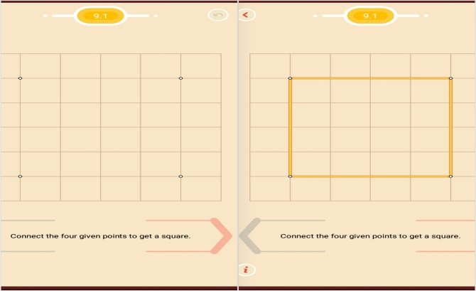  Uniți cele patru puncte date pentru a obține un pătrat.  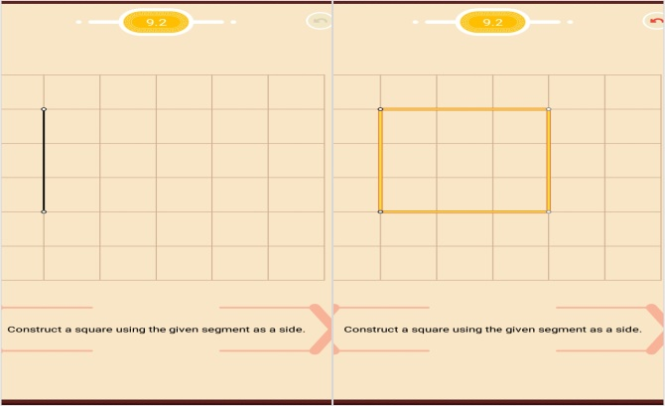  Construiți un pătrat folosind segmentul dat ca parte.  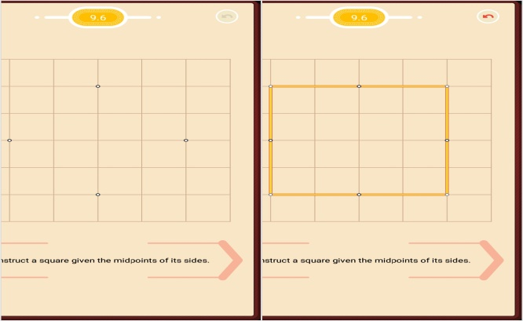  Construiți un pătrat ținând cont de mijlocul laturilor sale.  La final, profesorul verifică frontal rezultatele și conduce o conversație de fixare a cunoștințelor, pe baza întrebărilor:  - Ce ați avut de construit? Ați ştiut?  - Ce informații v-au fost utile în construcții?  - Cei care nu ați ştiut să faceți, ce informații nu ați avut? Acum le aveți? Unde a fost mai greu? Ce a fost dificil? Ce ați învățat sau v-ați clarificat/fixat din această activitate?  - Cum vă ajută în viața reală aceste cunoștințe?  II. Elevii vor primi o fișă de lucru ce se va rezolva la tablă, sub îndrumarea profesorului.  Elevii sunt supravegheați și ajutați cu explicații suplimentare în soluționarea problemelor care apar pe parcursul orei. | - Elevii sunt atenți la indicațiile profesorului;  - Elevii vor avea ca sarcină de lucru să deschidă jocul Pythagorea și să se familiarizeze cu indicaţiile date de profesor pentru a reuşi să realizeze reprezentările plane ale figurilor geometrice cerute în enunțuri;  - Elevii pot primi ajutor în rezolvarea problemei apasand butonul i, din partea stângă jos. Elevii sunt anuțați cât timp vor lucra pe tabletă;  - Elevii rezolvă cu atenție și logică exercițiile propuse;  - În timp ce rezolvă individual sarcinile și întâmpină neclaritați, elevii solicită profesorului ajutor;  - Elevii sunt atenți și implicați în lucrul cu tableta. | Exercițiul  Conversația  Observația  Explicația  Problema-tizarea  Demonstra-ția | Instr. de scris și desenat  Fișa de lucru  Tablete | Activitate frontală, individuală | Observarea sistematică
5. Precizarea și explicarea temei  (2 min.) | Anunțarea temei pentru acasă, oferindu-le elevilor indicații în rezolvarea ei.  Tema: exercițiile rămase de pe fișa de lucru. | - Elevii sunt atenți și notează pe fișă | Conversația

Fișa de lucru

- Construiți un pătrat cu latura de 4 cm.
- Stabiliți valoarea de adevăr a propozițiilor: a. „Dacă un romb are un unghi drept, atunci el este pătrat”
b. „Dacă un dreptunghi are trei laturi congruente, atunci el este pătrat”
c. „Un patrulater cu diagonalele congruente, este pătrat”
d. „Dacă un romb are diagonalele congruente, atunci el este pătrat”
e. „Dacă o diagonală a unui dreptunghi este bisectoarea unui unghi a dreptunghiului, atunci el este pătrat”

- Completați următoarele propoziții: a. „Dacă ABCD este un pătrat, atunci măsura unghiului ABD este de ........ grade”
b. „Dreptunghiul cu două laturi consecutive se numește ........................................”
c. „Dacă diagonalele unui romb sunt.............................., atunci rombul este pătrat”
d. „Paralelogramul cu un unghi drept se numește ...................................................”
e. „Patrulaterul convex cu trei unghiuri drepte se numește ......................................”

- Fie pătratul ABCD cu latura de 3 cm, calculați perimetrul pătratului.

- Un pătrat are perimetrul egal cu 32 cm. Calculați perimetrul unui dreptunghi ce are lățimea egală cu latura pătratului și lungimea cu 2 cm mai mare decât lățimea.

- Fie pătratul ABCD și triunghiul echilateral CED cu interioarele disjuncte. Aflați$m(\hat{BEC})$.

- În pătratul ABCD, $AC∩BD=\left\{O\right\}, iar E este simetricul lui O față de CD, E∈{Ext}_{ABCD}. Calculați măsura$ unghurilor triunghiului DOE.

- În pătratul ABCD, considerăm punctul $M∈\left(AC\right) astfel încât \left[AM\right]≡\left[AB\right], iar perpendiculara în M pe AC$ intersectează latura [DC] în N și dreapta AD în P. Demonstrați că:
- $AN⊥PC$
- $\left[AP\right]≡[AC]$

